Communiqué de presse

Pour leurs nombreuses qualités, Hans Dömkes GmbH continue de faire confiance aux chargeuses sur pneus Liebherr

⸺

Le bras de levage High Lift des chargeuses sur pneus XPower se montre particulièrement efficace lors des processus de chargement

Les économies de carburant réalisées grâce au système XPower sont un facteur clé pour la décision d’achat

La qualité des machines, leur facilité d’entretien et la fiabilité du service client sont très appréciées

L’entreprise de recyclage de Duisbourg Hans Dömkes GmbH utilise depuis plus de dix ans des chargeuses sur pneus Liebherr. Une L 538, une L 566 XPower® et une L 576 XPower® avec bras de levage High Lift : ce sont au total trois chargeuses sur pneus qui assurent une partie de la manutention des matériaux sur le site. Le spécialiste du recyclage des matériaux de construction cite l’efficience énergétique ainsi que la qualité de fabrication élevée des chargeuses comme les points forts de sa longue relation commerciale avec Liebherr. La société WBI Bau- und Industriemaschinen GesmbH, le partenaire régional de distribution et de service de Liebherr, est elle aussi un partenaire de confiance offrant un service fiable.

Duisbourg (Allemagne), 7 février 2024 – Les spécialistes du recyclage de la société Hans Dömkes GmbH traitent chaque année plus de 160 000 tonnes de déchets minéraux. Trois chargeuses sur pneus Liebherr alimentent les installations de tamisage et de concassage et terrassent les matériaux triés dans les nombreuses décharges du site de l’entreprise. Les matériaux de construction recyclés sont ensuite chargés sur des camions par une L 576 XPower® équipée d’un bras de levage High Lift. La version de bras de levage « High Lift », une option pouvant être intégrée sur demande du client, offre une plus grande portée et est garante d’opérations de chargement efficaces même à grande hauteur. Les matériaux de construction recyclés sont ensuite réutilisés dans les domaines de la construction de routes, des centrales à béton et de l’aménagement paysager.

L’efficience énergétique des chargeuses sur pneus Liebherr, un critère d’achat

Udo Dömkes, directeur général, a choisi il y a plus de dix ans d’opter pour une chargeuse sur pneus Liebherr – une décision qui a donné naissance à une collaboration continue. « Nous sommes depuis toujours convaincus par la consommation de carburant nettement inférieure à celle d’autres chargeuses sur pneus de la même catégorie de taille – à performances égales. Nos chargeuses sur pneus XPower consomment actuellement en moyenne onze litres et demi à douze litres de carburant par heure de fonctionnement lors du terrassement, du rechargement et de l’alimentation des installations de tamisage et de concassage », explique-t-il.

Si les chargeuses sur pneus XPower sont si peu gourmandes en carburant, c’est grâce à la transmission XPower associant entraînement hydrostatique et entraînement mécanique. La proportion hydrostatique est plus importante au démarrage ainsi que lors de courts cycles de chargement, tandis qu’une proportion mécanique plus élevée est sollicitée lors de la conduite à des vitesses plus élevées ainsi que dans les montées. Alors que les deux branches continuent de transmettre 100 % de la puissance du moteur diesel, seul le rapport entre les deux branches change. La chargeuse sur pneus fonctionne ainsi en permanence avec une puissance et une efficacité maximales, quelle que soit l’utilisation. Le résultat ? Des économies de carburant pouvant atteindre 30 % par rapport aux chargeuses sur pneus à entraînement traditionnel.

Markus Schepers, conducteur de chargeuse chez Dömkes GmbH, ajoute : « En plus de la réduction de la consommation de carburant, le mécanisme de translation XPower procure une sensation de conduite très agréable. Lors du terrassement de matériaux, la chargeuse sur pneus passe automatiquement d’une plage de translation à l’autre de manière imperceptible, en fonction de la puissance requise. Cette fonctionnalité ainsi que de nombreux systèmes d’assistance facilitent le quotidien du conducteur et garantissent un environnement de travail sûr. Le système de reconnaissance de la présence de personnes avec assistance au freinage en est un exemple. Il réagit dès qu’une personne s’approche trop de l’arrière de la chargeuse sur pneus. Un signal d’avertissement retentit et l’assistant de freinage réduit automatiquement la vitesse de la chargeuse sur pneus. »

Machine de qualité et service d'assistance rapide

Un agencement intelligent des composants ainsi qu’un accès rapide et facile au compartiment moteur sont essentiels pour un entretien efficace des chargeuses sur pneus Liebherr. Toutes les pièces incorporées à entretenir sont accessibles, rapidement et en toute sécurité. Cela permet d’économiser du temps et de l’argent. Udo Dömkes en est lui aussi convaincu : « La qualité des machines Liebherr parle d’elle-même. Il est extrêmement rare que nous ayons besoin de faire appel à un technicien de service Liebherr sur site et, si c’est le cas, une aide est garantie dans les 24 heures. Les temps d’arrêt peuvent ainsi être réduits à un minimum et nous nous sentons parfaitement encadrés. »

À propos de Hans Dömkes GmbH

Comme Liebherr, Hans Dömkes GmbH est une entreprise familiale. La société fondée en 1930 est actuellement dirigée par des descendants de quatrième génération et tient a être un partenaire fiable pour ses clients. L’entreprise certifiée de gestion des déchets s’est spécialisée dans le recyclage et la distribution de matériaux de construction. Les matériaux traités sont principalement utilisés pour la construction de routes ou l’aménagement paysager.

À propos du Groupe Liebherr

Le groupe Liebherr est une entreprise technologique familiale proposant une gamme de produits très diversifiée. Elle figure parmi les plus grands fabricants mondiaux d’engins de construction, mais elle offre également dans de nombreux autres domaines des produits et services haut de gamme axés sur les besoins des utilisateurs. Le groupe compte aujourd’hui plus de 140 sociétés sur tous les continents. En 2022, il employait plus de 50 000 personnes et enregistrait un chiffre d’affaires consolidé de plus de 12,5 milliards d’euros. Depuis sa création en 1949 à Kirchdorf an der Iller, dans le sud de l’Allemagne, Liebherr a pour objectif de convaincre ses clients par des solutions exigeantes tout en contribuant au progrès technique.

Photos

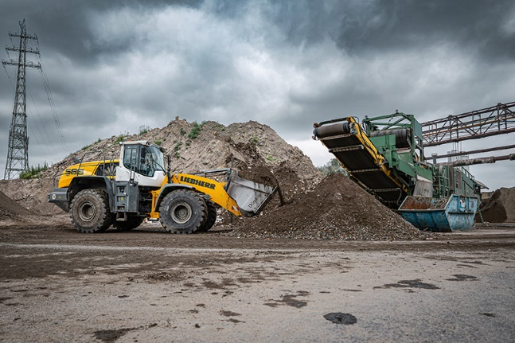

liebherr-xpower-wheel-loader-operation-report-doemkes.jpg  
Une relation commerciale de plusieurs années et qui parle d’elle-même : la société Dömkes GmbH est convaincue du potentiel des chargeuses sur pneus Liebherr.

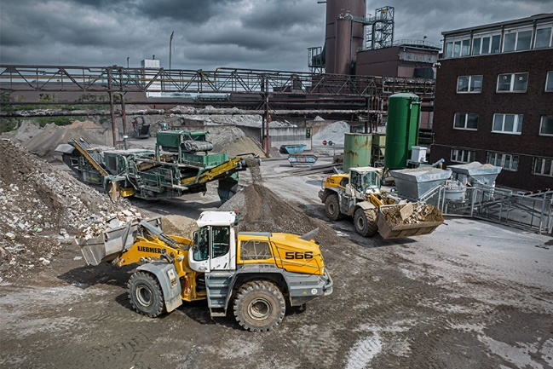

liebherr-xpower-wheel-loader-operation-report-doemkes-germany.jpg  
La grande qualité de fabrication des chargeuses sur pneus Liebherr permet de réduire les temps d’arrêt et d’augmenter la productivité.

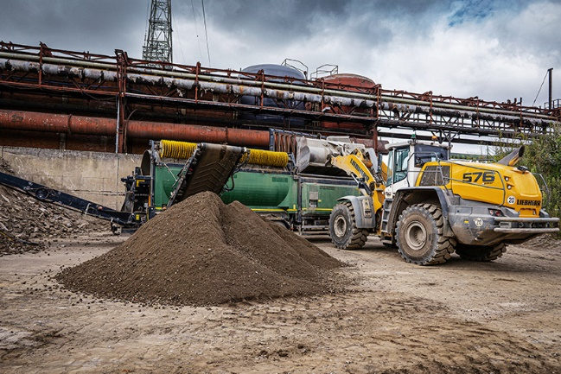

liebherr-l576-xpower-wheel-loader-operation-report-doemkes.jpg  
Chez Dömkes GmbH, les chargeuses sur pneus Liebherr sont principalement utilisées pour l’alimentation des installations de tamisage et de concassage.

Contact

Martin Koller  
Marketing et Public Relations  
Téléphone : +43 50809 11475  
E-mail : [martin.koller.lbh@liebherr.com](mailto:martin.koller.lbh@liebherr.com)

Publié par

Liebherr-Werk Bischofshofen GmbH  
Bischofshofen/Autriche  
[www.liebherr.com](http://www.liebherr.com)